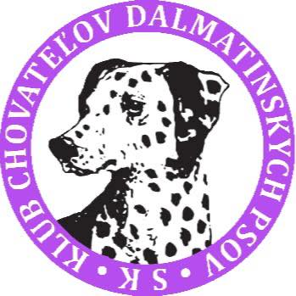
Žiadosť o pripúšťacie povolenie
ÚDAJE O MAJITEĽOVI/DRŽITEĽOVI SUKY
Meno a priezvisko:
Názov registrovaného chovu:
Trvalý pobyt:
Korešpondenčná adresa:
Telefonický kontakt:
E-mail:
Webová stránka chovateľa:
ÚDAJE O CHOVNEJ SUKE
Celé meno suky:
Dátum narodenia:
Číslo zápisu SPKP:
Číslo čipu:
Dátum a miesto bonitácie:
Predpokladaný dátum krytia:
Dátum posledného vrhu:
NÁVRH KRYCIEHO PSA/PSOV
1. | Celé meno psa:
 | Dátum narodenia: |  |  |  | Číslo zápisu:
 | Farba psa:
 | Meno a adresa majiteľa:
2. | Celé meno psa:
 | Dátum narodenia: |  |  |  | Číslo zápisu:
 | Farba psa:
 | Meno a adresa majiteľa:
3. | Celé meno psa:
 | Dátum narodenia: |  |  |  | Číslo zápisu:
 | Farba psa:
 | Meno a adresa majiteľa:
VYHLÁSENIE ŽIADATEĽA/MAJITEĽA SUKY:
Žiadam o vydanie Pripúšťacieho povolenia a vyhlasujem, že údaje, ktoré som v žiadosti uviedol/uviedla sú pravdivé, správne, aktuálne a zaväzujem sa dodržiavať Chovateľský poriadok KCHDP.
Dátum žiadosti: |  |  |  | Podpis žiadateľa:

